通过UART口控制蓝牙Master

注意：本协议同时兼容通过485直接控制地锁，以及通过LoRa控制蓝牙master进而蓝牙控锁。对接时建议做好兼容，这样在应用时可以覆盖有线、无线的场景
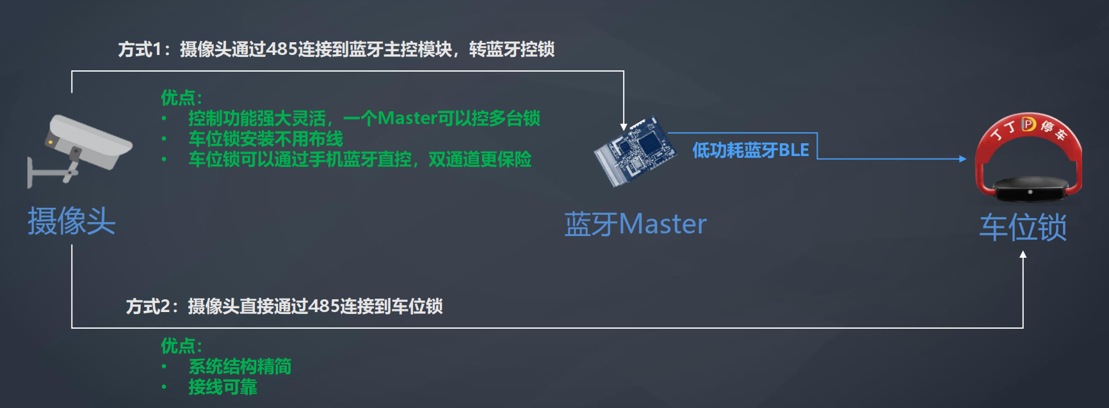

通用约定
格式：
地锁编号:指令
其中：
“地锁编号”
为地锁唯一ID，通过服务器传给上位机，或者上位机本地记录。
例如：DNEC24B816C798

“:”
为英文冒号

“ 指令”（要以\n结尾）
为控制地锁的指令，包括控制、状态、配置等。
例如：连接、断开、升起、降下、检查状态等。

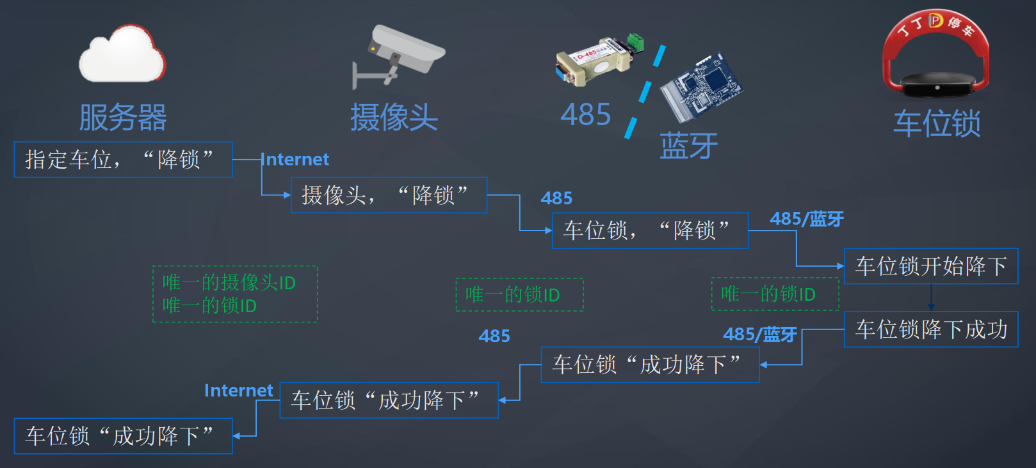

上位机通过UART控Master的指令
（绿色命令为485直接控锁的最简命令）：
命令 | 指令符 | 意义 | 其他 | 成功回复（失败回复见下一个表） | 进度
连接地锁 | LOCK_CONN  （\n结尾，下同） | 连接对应编号的地锁 |  | CONN_LOCK | 20170505已上线
断开地锁 | LOCK_DISC | 断开对应编号的地锁 |  | DISC_LOCK | 20170505已上线
升 | 20位字符 | 桩锁互联0102指令  （文末有举例） | 可以用LOCK_RISE | 遵循桩锁互联指令 | 20170505已上线
降 | 20位字符 | 桩锁互联0101指令，车走不升锁 | 可以用LOCK_DOWN | 遵循桩锁互联指令 | 20170505已上线
App升 | APP__RISE | 模仿app控锁升 | 模拟app控锁，是不回复桩锁互联指令的 |  | 20170505已上线
App降 | APP__DOWN | 模仿app控锁降下，车走自动升锁 | 地锁里得有地磁/超声波，才会自动升起 |  | 20170505已上线
查询状态 | 20位字符 | 桩锁互联02指令 | 可以用LOCK_READ | 遵循桩锁互联指令 | 20170508已上线
连接-升-断开 | DIRC_RISE | 连接-升-断开 | 如果地锁已经连上了，会回复CONN_BEEN，并不再继续操作。  如果地锁已经连满了，会回复CONN_FULL。 | CONN__ING  CONN_LOCK  桩锁互联指令回复  DISC_LOCK | 20181124已上线
连接-降-断开 | DIRC_DOWN | 连接-降-断开 | 同上 | 同上 | 20181124已上线
连接-降-断开 | DIRC_AUTO | 连接-降-断开（车走后，地锁会自动升起） | 同上 | 同上
开启自动连锁控锁 | LOCK_AUTO | 开启点烟器功能 | 测试用 |  | 测试用
关闭自动连锁控锁 | LOCK_UART | 关闭点烟器功能测试用 | 测试用 |  | 测试用
读锁广播信息 | LOCK_INFO | 不连接地锁，而通过地锁广播信息读取指定地锁的状态  详细见附件2《车位锁锁状态BLE广播协议》 | 应用场景为只在控制的时候才连接地锁，控制完毕后就断开。广播信息能反应地锁有无车等状态。 | INFO_LOCK  #广播信息-RSSI  已连接，无法获得广播信息：CONN_BEEN | 20181125已更新
自动扫描地锁信息 | AUTO_INFO | 自动扫描周边所有地锁的广播内容，然后判断车辆有无的标示(广播data[2]的低四位)，当车辆离开时，通过UART进行回复 |  | DZ+12位字符_CAR_PARK（或CAR_AWAY）  以“;”作为分隔符，\n作为结尾 | 20170801已上线
不再读锁广播信息 | LOCK_IGNO | 不再监听锁广播信息，也即关闭AUTO_INFO |  | IGNO_LOCK | 20170801已上线
开地磁log | MAG__OPEN | 开启读取地磁log功能 | 读log之前地锁需处于下降状态 |  | 20170527已上线
关地磁log | MAG__STOP | 关闭读取地磁log |  | MAG_STOP:OK | 20170527已上线
查看当前已经连接的地锁号 | LOCK_LIST | 罗列出当前已经连接上的地锁号 | 前面的地锁编号可以任意填写符合格式的内容 | 以“;”作为分隔符和结尾 | 20181126更新
扫描周边地锁 | LOCK_SCAN | 罗列出扫描到的DN开头的地锁编号:rssi值 | 前面的地锁编号可以任意填写符合格式的内容 | 以“;”作为分隔符和结尾 | 20181126加入rssi
查看Master编号和版本 | MAST_INFO | 回复master自身的编号和版本 | 前面的地锁编号可以任意填写符合格式的内容 | DZ+12位字符:版本 | 20170912更新
查看地锁编号和版本 | TEST_LOCK | 回复地锁编号和版本，同时地锁鸣叫一声 | 发送DN000000000000:TEST_LOCK  此命令可供地锁初次使用时，查看编号 | DN+12位字符:LOCK_TEST _版本 | 485地锁独有功能；20210512上线
重启Master | MAST_RSET | 软件重启当前蓝牙Master | 前面的地锁编号可以任意填写符合格式的内容 | Master重启后，回复DZ+12位字符:RSET_MAST | 20170912已上线
地锁鸣叫 | Ring@* | 控制地锁鸣叫几声 | @后面*只能填入1~9的数字；该指令需要连接上地锁后操作。 | 遵循桩锁互联04指令（附件2）
配置车走自动升锁时间 | RISE__SET=** | 单位：秒 | =后面**只能填入3~99的数字；该指令需要连接上地锁后操作 | SET__RISE | 20210721上线  带cfg的固件
读取车走自动升锁时间 | RISE__GET | 单位：秒 | 该指令需要连接上地锁后操作 | GET__RISE=** | 20210721上线  带cfg的固件
配置自动上报地锁状态周期 | REPT__SET=** | 单位：秒 | =后面**只能填入00000~65535的数字（要填满5位）；该指令需要连接上地锁后操作 | SET__REPT=*  如果设置错误，回复err: SET__REPT | 20220223上线  带cfg的固件
读取自动上报地锁状态周期 | REPT__GET | 单位：秒 | 该指令需要连接上地锁后操作 | GET__REPT=* | 20220223上线  带cfg的固件
配置一直无车自动升锁时间 | NCAR__SET=** | 单位：秒 * 3 | =后面**只能填入04~85的数字，实际设置的时间是填入数字的三倍；该指令需要连接上地锁后操作 | SET__NCAR | 20220316上线  带cfg的固件
读取一直无车自动升锁时间 | NCAR__GET | 单位：秒 * 3 | 返回的数字乘以3，是地锁升锁的时间。该指令需要连接上地锁后操作 | GET__NCAR=** | 20220316上线  带cfg的固件
批量写入车位锁配置 | CFGS__SET=******** | 第[1]字节：控制485主动推送  00或FF-485半双工不主动推数据  10-485主动推数据，不开LOCK_KOWN  11-485主动推数据，开LOCK_KOWN  01-485不主动推数据，开LOCK_KOWN，控锁结果不回复（靠查询）  第[2]字节：控制强压降锁时间（0~12.6秒）  00或FF-强压降锁不开启  0b[7][6][5][4][3][2][1][0]  [7]，为0时，云端升锁，为1时，自动升锁  [6-0]其他数值，压n/10秒躺倒  第[3]字节：扳离上锁位置的地锁鸣叫时长（0~FF）  00或FF-不鸣叫  FE一直鸣叫，直到恢复上锁位置  其他数值，鸣叫n/10秒  第[4]字节：433降锁后自动升锁是否开启  01开启  其他数值，不开启  第[5]字节：专属433控锁是否开启  01开启  其他数值，不开启  第[6]字节：失联降锁是否开启  01开启  其他数值，不开启  第[7-8]字节：保留 | 一次性8项配置都会保存。  所以如果只想设置一项时，先用下面指令批量配置读取出来，改变某一项配置，再整体保存。 | GET__CFGS=********  返回设置成后的每一项结果 | 20220325上线  带cfg的固件
批量读取车位锁配置 | CFGS__GET | 同上 | 同上 | GET__CFGS=******** | 20220316上线  带cfg的固件

以上桩锁互联指令的，遵循《车位锁互联协议》，见附件1
以上信息均通过UART或232/485以字符串形式通信，以\n作为结尾

Master通过UART返回给上位机的回应：

命令 | 指令符 | 意义 | 其他 | 进度
app控制uart输出指定内容 | 对应内容 | App控制Master模块通过uart口输出指定内容 | 需要app连接到master模块，并通过SDK写入 | 20170505已上线
错误指令 | CMD_ERROR  （\n结尾，下同） | 格式正确，但指令不对 |  | 20170505已上线
错误数据 | DAT_ERROR | 格式不正确 |  | 20170505已上线
无已连接地锁 | CONN_NONE | 对于地锁升降、断开等，因为无已经连上地锁，无法响应 |  | 20170505已上线
指定地锁未连接 | CONN_MISS | 对于地锁升降、断开等，因为指定地锁未连接已经连上地锁，无法响应 | 和上一条的区别，是上一条代表没有连接任何地锁，而本条代表没连上指定要操作的地锁 | 20170505已上线
指定地锁已连接 | CONN_BEEN | 对于发送了LOCK_CONN的地锁，因为已经连上了，不需要再连接了 |  | 20170505已上线
可连接地锁已满 | CONN_FULL | 对于发送了LOCK_CONN的地锁，因为达到最大连接数量，没法连接更多地锁了。 |  | 20170505已上线
断开地锁失败 | DISC_FAIL |  |  | 20170505已上线
车辆停入 | CAR_PARK | 车位锁有超声波、地磁等车辆探测能力，同时Master开启了AUTO_INFO功能
车辆驶离 | CAR_AWAY | 同上
地锁被升起 | LOCK_RISE | Master开启了AUTO_INFO功能时，检测到车位锁的升降变化
地锁被降下 | LOCK_DOWN | 同上
地锁被强压 | LOCK_PUSH | 同上
控制指令地锁收悉 | LOCK_KOWN | 地锁收到了上位机发来的升降指令，立刻回复本消息，并执行对应动作。动作执行结束后，还会以桩锁互联协议回复结果。 |  | 20210915已上线；只在特定版本中出现
桩锁互联 | 20位字符 | 遵循《 车位锁互联协议》 |  | 20170505已上线

附录1：车位锁互联指令接口文档（节选）
（本文档只节选了和Hub控锁相关的指令回复内容）

帧格式详解
数据帧格式:

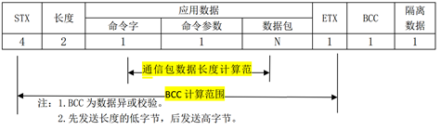
控制字
STX (‘DDTC’) | 起始4字节(0x44 0x44 0x54 0x43)
数据长度 | 是十六进制发送，如果高位是0，建议填充为0xFF，因为0x00代表数据结束。目前版本，数据长度为一整个BLE蓝牙包：20个字节，也即低位是0x14。
应用数据 | 详见下面两个表
ETX (‘E’) | 结束字节(0x45)
隔离数据(‘\n’) | 0x0A

示范例子（蓝色字体为应用数据，详见下面两个表）：
0x44 44 54 43 14 FF 14 01 02 02 03 44 44 54 43 44 44 45 B8 0A

地锁升降回复
数据项名称 | 数据格式 | 数据长度 | 备注
命令字CM | 0x14 | 1
命令参数PM | 0x01 | 1 | 控制地锁
状态 | 0x01/0x02  0x03/0x04 | 1 | 0X01、03为降下地锁（开）；  0X02、04为升起地锁（关）；  03和04指令控锁时，可以实现03降锁后，有地磁/超声波的地锁在车走后自动升锁功能。
电量 |  | 1 | [老固件]电量用百分比表示，10%表示电量不足，100%电量满。  [新固件]转换成十进制，除以20后为电池电压
执行状态 |  | 1 | 0x02-密码错误;  0x03-成功；  0x04-失败  0xEE-地锁故障；
连接KEY |  | 4 | KEY为通过加密算法计算出来的4个字节
保留字段 |  |  | 从KEY的末尾填充到ETX之前（因为控制字长度必须为20字节，所以最后几位为保留位，为保证控制字长度）

读地锁状态回复
数据项名称 | 数据格式 | 数据长度 | 备注
命令字CM | 0x14 | 1
命令参数PM | 0x02 | 1 | 回复地锁状态
状态 | 0x01/0x02 | 1 | 0X01为降下地锁（开）；  0X02为升起地锁（关）；
电量 |  | 1 | [老固件]电量用百分比表示，10%表示电量不足，100%电量满。  [新固件]转换成十进制，除以20后为电池电压
车辆状态 |  | 1 | 01有车辆，ff无车辆，02车辆有无判断中(传感信号扰动)
执行状态 |  | 1 | 0x01-锐角状态;  0x02-密码错误;  0x03-上锁垂直位置;  0x10-钝角状态；  0x11-解锁平躺位置；  0xEE-地锁故障；
超声波探测上方距离 |  | 2 | [新固件]转换成10进制，单位cm。  低位在前、高位在后  目前所用超声波的探测极限为9米9左右，现实情况对应无穷远打向天空，或者超声波探头线束损坏  超声波盲区18cm左右，现实情况小于此值的，统一回复这个值
执行状态 |  | 1 | 01升起中  02 落下中  03异常升起中（非受控升起，而是被外力升起）  04异常落下中（锁住时被强压）  FF无执行命令
连接KEY |  | 2 | KEY为通过加密算法计算出来的2个字节
保留字段 |  |  | 从KEY的末尾填充到ETX之前（因为控制字长度必须为20字节，所以最后几位为保留位，为保证控制字长度）

上面有一点要注意，如果地锁摇臂在锐角，那么“车辆状态”依然会返回“无车”，以应对地面不平摇臂降不平等情况。但如果遇到了升起遇阻，定在车辆底盘的瞬间，依然会返回锐角+无车，此时，建议上位机端做多次查询，以消减瞬态影响

地锁配置回复
数据项名称 | 数据格式 | 数据长度 | 备注
命令字CM | 0x14 | 1
命令参数PM---7 | 0xF* | 1 | 配置地锁回复
状态  ---8 | 0x** | 1 | 同上一张表
状态  ---9/10 | 0x**** | 2 | 回复地锁自动上报状态的周期  将这两字节16进制转为10进制后的秒数  0或0xFFFE为不上报，最大为65533秒
---11 | 0x** | 1 | 回复降锁后无车自动升锁时间  将这一字节16进制转为10进制后的秒数  范围：30~255
---12 | 0x** | 1 | 回复车走自动升锁时间  将这一字节16进制转为10进制后的秒数  范围：3~99
连接KEY  ---13 |  | 4 | KEY为通过锁的MAC地址计算出来的4个字节

桩锁互连控制指令举例：
在已经连接上地锁后，
控制编号为DNCFABA81D34BD的地锁升起
UART->蓝牙Master：（十六进制的） 44 4E 43
46 41 42 41 38 31 44 33 34 42 44 3A 44 44 54 43
0B 00 14 01 02 44 44 54 43 44 44 54 43 45 75 0A
（对应于DNCFABA81D34BD:0x44 44 54 43 0B 00 14 01 02 44 44 54 43 44 44 54 43 45 75 0A）

地锁升起成功后
蓝牙Master->UART回复：
44 44 54 43 14 FF 14 01 02 02 03 44 44 54 43 44 44 45 B8 0A

附录2：车位锁状态BLE广播协议
每2位为一组数据
例如：#15938163A2C0，代表的意义见下表“例子”列

data[] | 数据项 | 意义 | 例子 | 更新时刻
0 | 地锁固件  版本号 | 高位大版本，低位小版本 | 0x15  代表1.5版本 | 上电后
1 | 功能组件 | 0b[7][6][5][4][3][2][1][0]  其中：  [7]：433模块有无，出厂前检测有无。  [6]：I2C模块有无  [5-4]：00 无UART外挂模块  01 地磁  10 LoRa  11 NB-IoT  [3-0]：UART模块版本 / 地锁波特率（9代表9600,11代表115200） | 0x93  有433模块  无I2C模块  有地磁  地磁版本03 | 上电后
2 | 电量  &  车辆状态 | 高位电量，低位车辆状态  电量：  从0~9共十档  车辆状态：  0无车辆  1有车辆  2车辆有无判断中 | 0x81  电量80%，有车辆 | 摇臂降下获得电量后  &  地磁/超声波探知车来车走后
3 | 之前连接状态  &  故障  &  摇臂状态 | 高位连接，低位摇臂  0b[7][6][5][4][3][2][1][0]  [7-6]：00桩控/Hub控  01app控  10地磁/超声波/感应器  11手动/433遥控器  [5]：0升起、1降下  [4]：0成功、1失败  [3]：1硬件故障  0无硬件故障  [2]：1软件故障  0无软件故障  [1-0]：00垂直  01钝角  10锐角  11平躺 | 0x63  app控  降下  成功  无故障  摇臂平躺 | 摇臂动作后  系统重启后默认0x0B
4 | 宏编译情况 | 高位宏编译启用  低位各个锁适配  0b[7][6][5][4][3][2][1][0]  [7]：MAG_SUPPORT  [6]：USER_DEBUG  [5]：BLE_DEBUG  [4]：HSSY_SUPPORT  [3-0]：0默认地锁  1CrAM  2PLOCK  3三杆锁  4芯片驱动  5 X型锁  6-F 待完善 | 0xA2  define了：  MAG_SUPPORT  BLE_DEBUG  P_LOCK | 上电后
5 | 宏编译2 | 高位宏编译启用  低位各地磁适配  0b[7][6][5][4][3][2][1][0]  [7]：MAG_IIC  [6]：MAG_LOG  [5]：MAG_ISP  [4]：LOG_MEM  [3-0]：0MMC  1QMC  2IST  3-F 待补充 | 0xC0  define了MAG_IIC，MAG_LOG  ，MMC_MAG | 上电后

新广播协议
（只适用于2022.6.1之后，带cfg功能的固件）

4 | 宏编译情况 | 宏编译启用  0b[7][6][5][4][3][2][1][0]  [7-6]：00-无车位传感器；  01-超声波；  10-地磁；  11-地感；  [5-4]：00-只蓝牙控锁；  01-IO口控锁；  10-485控锁；  11-485和IO（断电降锁）；  [3-2]：专属适配  00-无；  01-XJ；  10-XP；  11-TELD；  [1]：保留  [0]：保留 | 0xA2  define了： | 上电后
5 | 地锁配置情况 | 每一位，为1则为true  0b[7][6][5][4][3][2][1][0]  [7]：485是否主动推送  [6]：强压降锁是否开启  [5]：扳离上锁位置，是否长鸣  [4]：433降锁后是否自动升锁  [3]：专属433控锁是否开启  [2]：“失联降锁”是否开启  [1-0]：保留（七彩LED） |  | 配置变化后

